Міністерство освіти і науки України
Національна Металургійна академія україни

Методичні вказівки
до виконання лабораторних і практичних робіт
з дисципліни
«Теоретичні основи ливарного виробництва»
для студентів заочного факультету за спеціальністю –Ливарне виробництво
чорних та кольорових металів

Затверджено
на засіданні кафедри
ливарного виробництва
Протокол № 18 від 17.05.10

Дніпропетровськ НМетАУ 2010

Методичні вказівки до виконання лабораторних і практичних робіт з дисципліни «Теоретичні основи ливарного виробництва» для студентів заочного факультету за спеціальністю – Ливарне виробництво чорних та кольорових металів/ В.Є. Хричиков, О.В. Меняйло - Дніпропетровськ: НМетАУ, 2010.- 16с

Методичні вказівки містять основні теоретичні положення, порядок виконання і зразки оформлення лабораторних робіт. Для виконання практичних робіт наведені індивідуальні завдання і приклади розрахунків.

Рецензенти: Н.Є. Калініна, докт. техн. наук, проф., (Дніпропетровський національний університет)
С.І. Реп’ях, канд. техн. наук, головний металург ТОВ «ІТЛ» ЛАССО», м. Дніпропетровськ

Підписано до друку Формат 60х80 1/16. Папір друк. Друк плоский.
Облік.-вид арк.. 0,94. Умов.друк.арк.0,93. Наклад 50пр.

Національна металургійна академія України
49600, Дніпропетровськ – 5, пр. Гагаріна, 4
____________________________________________________________________
Кафедра ливарного виробництва НМетАУ
Лабораторна робота №1
«Дослідження кінетики усадки Al-Si сплаву»

Лабораторна робота «Дослідження кінетики усадки Al-Si сплаву» виконується в лабораторії кафедри ливарного виробництва (4 години). Мета роботи – досліджувати кінетику лінійної усадки сплавів. В додатку 1 приведено зразок оформлення звіту к лабораторної роботі №1, де наведені основні теоретичні положення, обладнання, порядок виконання роботи, обробка експериментальних даних. При закінченні розрахунків і побудові графіку кінетики усадки в координатах усадки % - час, сек., потрібно зробити висновки по роботі.

Лабораторна робота №2
«ДОСЛІДЖЕННЯ ТВЕРДІННЯ Виливків МЕТОДОМ ВИЛИВАННЯ РІДКОГО ЗАЛИШКУ»

Лабораторна робота «Дослідження твердіння виливків методом виливання рідкого залишку виконується в лабораторії кафедри ливарного виробництва (4 години). Мета роботи – визначити коефіцієнт затвердіння виливок , охолоджуваних в ливарних формах з різних матеріалів. В додатку 2 приведено зразок оформлення звіту к лабораторної роботі №2, де наведені основні теоретичні положення, обладнання, порядок виконання роботи, обробка експериментальних даних. При закінченні розрахунків коефіцієнта твердіння для різних матеріалів стінок форми, потрібно зробити висновки по роботі.

Практична робота №1
«Обробка експериментальних кривих охолодження»

Практична робота виконується протягом 8 годин. Мета роботи - навчиться будувати температурне поле і кінетичну діаграму твердіння виливки. Основні теоретичні положення і порядок виконання практичної роботи приведені в методичному посібнику: Котешов Н.П., Хрычиков В.Е. Инженерные методы расчета, построения и экспериментального исследования температурных полей и напряжений в отливках. Учебное пособие для бакалавров и магистров по специальности 7.090405 Днепропетровск, ГМетАУ, 1996, 56с.
В додатку 3 приведено зразок завдання для виконання практичної роботи і рисунок експериментальних кривих охолодження виливки Ø 450 мм з ВЧ. Значення ізохрони і ізотерми кожен студент вибирає з таблиці 1 відповідно до списку групи.

Таблиця 1 - Значення ізохрони і ізотерми відповідно до списку групи
№№ | Изохроны, мин | Изотермы, ⁰С
 | 5 | 1210
 | 6 | 1205
 | 7 | 1200
 | 8 | 1195
 | 9 | 1190
 | 10 | 1185
 | 11 | 1180
 | 12 | 1175
 | 13 | 1170
 | 14 | 1165
 | 15 | 1160
 | 16 | 1155
 | 17 | 1150
 | 18 | 1145
 | 19 | 1140
 | 20 | 1135
 | 21 | 1130
 | 22 | 1125
 | 23 | 1120
 | 24 | 1115
 | 25 | 1110
 | 26 | 1105
 | 27 | 1100
 | 28 | 1095
 | 29 | 1090
 | 30 | 1085
 | 10,5 | 1080
 | 11,5 | 1075
 | 12,5 | 1070
 | 13,5 | 1065
№№ | Изохроны, мин | Изотермы, ⁰С
 | 14,5 | 1060
 | 15,5 | 1055
 | 16,5 | 1050
 | 17,5 | 1045
 | 18,5 | 1040
 | 19,5 | 1035
 | 20,5 | 1030
 | 21,5 | 1025
 | 22,5 | 1020
 | 23,5 | 1015
 | 24,5 | 1010
 | 25,5 | 1005
 | 26,5 | 1000
 | 27,5 | 995
 | 28,5 | 990
 | 29,5 | 985
 | 30,5 | 980
 | 31 | 1203
 | 32 | 1153
 | 33 | 1053
 | 34 | 1003
 | 35 | 1193
 | 36 | 1183
 | 37 | 1173
 | 38 | 1163
 | 39 | 1143
 | 40 | 1133
 | 41 | 1123
 | 42 | 1113
 | 43 | 1103
Після виконання практичної роботи необхідно відповісти на контрольні запитання.

Контрольні запитання:

- Якою термопарою з неблагородних сплавів можна зміряти температуру плавлення заліза? цинку? чавуну?
- За допомогою чого зазвичай проводять закріплення термопар в стінці кокілю і піщано-глинистої форми?
- Чим захищають "гарячий" спай термоелектродів термопари від дії розплавів?
- Чому термопара, встановлена у зовнішньої поверхні виливка не фіксує температурні зупинки?
- Що називають кінетичною діаграмою твердіння виливка?
- Що називають температурним полем виливка?
- Як називаються криві побудовані на температурному полі виливки?
- Як позначається хромель-копель термопара?

Практична робота №2
«Розрахунок твердіння виливків за рівнянням квадратного кореня»

Мета роботи - розрахувати по рівнянню квадратного кореня тривалість затвердіння різних сплавів охолоджуваних в піщано-глинистій формі.

Основні теоретичні положення

Закон «квадратного кореня» це один з видів рішення задачі Стефана-Шварца /1, 2/. Допущення, прийняті при її рішенні:
- напівнескінчена виливка і напівнескінчена форма стикаються поверхнею у вигляді необмеженої площини;
- між виливком і формою встановлюється ідеальний контакт;
- температури їх зіткнення не змінюються в процесі затвердіння;
- теплофізичні параметри матеріалу виливку і форми не залежать від температури, але в рідкому і твердому стані можуть мати різні величини;
- теплопередача в твердій і рідкій частинах виливку підкоряється рівнянню Фур'є, конвекція не враховується;
- заливка сплаву у форму проводиться без перегріву.
У першому наближенні товщину затверділого шару металу плоского напівнескінченого виливку можна розрахувати по формулі (закон «квадратного кореня»):

, (1)

де – коефіцієнт твердіння, м/с ^{0,5};
- тривалість твердіння, с.

Коефіцієнт твердіння (k) є коренем складного трансцендентного рівняння і залежить від безлічі чинників, що характеризують процес твердіння: термофізичних коефіцієнтів матеріалу виливку і форми, температури перегріву, твердіння і ін. Із-за трудності визначення величини k з трансцендентного рівняння для практичних розрахунків використовують значення, одержані досвідченим шляхом для різних видів виливків:
- з сірого чавуну, що остигають в піщано-глинистій формі (ПГФ) до - 0,0009 м/с^{0,5} і в чавунному кокілі - 0,00282 м/с^{0,5};
- з вуглецевої сталі, що остигають в ПГФ - 0,00167 м/с^{0,5} і в чавунному кокілі - 0,00334 м/с^{0,5};
- з латуні, що остигають в ПГФ - 0,00232 м/с^{0,5} і в чавунному кокілі - 0,00503 м/с^{0,5};
- з алюмінієвих сплавів, що остигають в чавунному кокілі - 0,00399 м/с^{0,5}.
Використовуючи теплофізичні параметри матеріалу форми і сплаву по формулі Н.І. Хворінова визначають коефіцієнт затвердіння:

, (2)

де t_{кр} – температура кристалізації, К;
b_{f} – коефіцієнт акумуляції тепла, Вт/м²К;
t_{f} – температура форми, К;
ρ₁ – щільність розплаву, кг/м³;
L – питома теплота кристалізації, Дж/кг;
t_{zal} – температура заливки, К;
- питома теплоємність розплаву, Дж/кг К.

Приклад розрахунку.
Розрахувати тривалість твердіння сталевого виливку завтовшки стінки 100 мм, що остигає в піщано-глинистій формі (плоскої, необмеженої). Згідно формулі 1 маємо:

(3)
При k=0,00167 м/с^{0,5} і =0,05 м (розглядаємо симетричне твердіння половини товщини виливку) = 896 с = 15 хв.
Якщо коефіцієнт затвердіння розрахувати по формулі Н.І. Хворінова (2) при початкових значеннях b_{f} =1394 Вт.с^{0,5}/м²К, t_{zal}=1878 К, L=259000 Дж/кг, ρ₁=7200 кг/м³, t_{f}=293 К, t_{кр}=1775,5 К, =920 Дж/кг К одержимо k = 0,00097 м/с^{0,5}.
Тоді тривалість твердіння сталевого виливку розрахована по формулі (1.3) складе = 2657 с = 44 хв.
Розбіжність результатів двох розрахунків обумовлений тим, що коефіцієнт твердіння в першому прикладі визначали методом виливання розплаву з форми через заданий проміжок часу.
Такий експеримент дає орієнтовні результати значення до усередині температурного інтервалу t_{лік} – t_{сол} або, іншими словами – це межа виливання даного складу сплаву. Формула Н.І. Хворінова не враховує вплив ефекту перебігу металу у формі, конфігурації відливання, інтервалу температур кристалізації, теплоти перегріву і теплового опору зазору. Проте для інженерних розрахунків обидва приклади використовують як першого наближення.
Закон квадратного кореня, одержаний для напівпростору, не може бути застосовний для розрахунку повної тривалості затвердіння тіл з криволінійною поверхнею - циліндра і сфери. З метою обліку конфігурації тіла Н. І. Хворінов ввів в теорію твердіння поняття про приведену товщину. Він запропонував користуватися в розрахунках не абсолютними розмірами тіл, а відносинами їх об'єму до поверхні. При такому підході питання про розрахунок тривалості твердіння тіл кінцевих розмірів, зокрема складної форми, розв'язувався хоч і приблизно, але дуже просто. Співвідношення тривалості твердіння стінки, циліндра і сфери рівної товщини і радіусів складає 1:0,25:0,11.
Розрахунок для циліндрового або кульового елементу виливку проводять як для плоскої, а потім перераховують результат по приведеному вище співвідношенню. Наприклад, якщо плоска виливка твердне через 100 хв., то циліндр і куля через 25 і 11 хв. відповідно.

Завдання для виконання практичної роботи №2

- Розрахувати тривалість затвердіння плоскої виливки зі сталі, сірого чавуну, латуні (завдання №№ 1, 3, 5 табл. 2) з заданою товщиною стінки, використовуючи значення коефіцієнта твердіння отриманого методом виливання рідкого остатку. Товщину стінки виливків кожен студент вибирає з таблиці 3 відповідно до списку групи.
- Розрахувати тривалість затвердіння виливків, але з використанням уточнених значень коефіцієнта твердіння розрахованих по формулі Н. І. Хворінова.
- Розрахувати тривалість затвердіння для циліндрового і кульового елементу виливок.
- У висновках необхідно оцінити вплив властивостей матеріалу виливки на тривалість затвердіння.

Вимоги к оформленню практичної роботи

Практична робота повинна бути виконана на форматі А4, Times New Roman, 14, поля 2 мм. Приклад титульного листа наведено в додатку 4. Зміст (1 стор.), розрахунок затвердіння плоских виливків по рівнянню квадратного кореня та з уточненими значеннями коефіцієнта затвердіння, розрахунок затвердіння для циліндрового і кульового елементу виливків, висновки, список літератури.

Таблиця 2 – Дані для розрахунків тривалості затвердіння виливків по рівнянню квадратного кореня

№  завдання | Розміри і основні властивості відливання |  |  |  |  |  |  | Основні властивості матеріалу форми
№  завдання | Матеріал | Т форми початкова, ⁰С | Т_{лік,}  К | Т_{сол,}  К | Теплоємність, кДж/кгК | L, кДж/кгК | Щільність, кг/м³ | Найменування | b_{ф},  Вт с^{0,5}/м²К | K –ко  еф. затвердіння, м/с^{0,5}
 | Ст35Л | 20 | 1778 | 1773 | 0,920 | 259 | 7000 | ПГФ, суха | 1394 | 0,00167
 | Ст35Л | 20 | 1778 | 1773 | 0,920 | 259 | 7000 | Кокіль, СЧ10 | 11000 | 0,00334
 | СЧ25 | 20 | 1483 | 1423 | 0,837 | 263 | 6950 | ПГФ, суха | 1394 | 0,00089
 | СЧ25 | 20 | 1483 | 1423 | 0,837 | 263 | 6950 | Кокіль, СЧ10 | 11000 | 0,00282
 | Латунь (10%Zn) | 20 | 1320 | 1305 | 0,410 | 221 | 8000 | ПГФ, суха | 1394 | 0,00232
 | Латунь (10%Zn) | 20 | 1320 | 1305 | 0,410 | 221 | 8000 | Кокіль, СЧ10 | 11000 | 0,00503
 | Al-Si - сплав | 20 | 864 | 850 | 1,286 | 372 | 2200 | Кокіль, СЧ10 | 11000 | 0,00399
 | Латунь (10%Zn) | 20 | 1320 | 1305 | 0,410 | 221 | 8000 | Мідна водоохолоджувана | 37000 | 0,00539
 | Ковкий чавун | 20 | 1493 | 1427 | 0,837 | 263 | 6950 | ПГФ, суха | 1394 | 0,00141
Примітка. Т_{зал} для наближених розрахунків можна прийняти як Т_{лік}+100⁰; Т_{кр}=0,5(Т_{лік}+Т_{сол}).
Таблиця 3 – Розміри виливку і температури вибивки відповідно до спис
ку групи

№№ за списком групи | Товщина виливку, мм | Температура вибивки, ⁰С | №№ за списком групи | Товщина виливку, мм | Температура вибивки, ⁰С
1. | 20 | 390 | 27. | 300 | 110
2. | 30 | 380 | 28. | 310 | 100
3 | 40 | 370 | 29. | 320 | 90
4. | 60 | 350 | 30. | 330 | 80
5. | 70 | 340 | 31. | 340 | 70
6. | 80 | 330 | 32. | 350 | 60
7. | 90 | 320 | 33. | 360 | 50
8. | 110 | 300 | 34. | 255 | 110
9. | 120 | 290 | 35. | 265 | 100
10. | 130 | 280 | 36. | 275 | 90
11. | 140 | 270 | 37. | 285 | 80
12. | 150 | 260 | 38. | 295 | 70
13. | 160 | 250 | 39. | 305 | 60
14. | 170 | 240 | 40. | 310 | 50
15. | 180 | 230 | 41. | 105 | 390
16. | 190 | 220 | 42. | 95 | 380
17. | 200 | 210 | 43. | 85 | 370
18. | 210 | 200 | 44. | 75 | 350
19. | 220 | 190 | 45. | 65 | 340
20. | 230 | 180 | 46. | 55 | 280
21. | 240 | 170 | 47. | 45 | 270
22. | 250 | 160 | 48. | 35 | 260
23. | 260 | 150 | 49. | 125 | 250
24. | 270 | 140 | 50. | 135 | 330
25. | 280 | 130 | 51. | 145 | 320
26. | 290 | 120 | 52. | 155 | 300

Рекомендована література

- Гуляєв Б.Б. Теорія ливарних процесів. М.- Машинобудування.-1976.-216 с.
- Баландін Г.Ф. Основи теорії формування відливання. т. 1- М.: Машинобудування, 1976, 328 с. мул.
- Хворінов Н.М. Кристалізація і неоднорідність стали /Пер. з чеш. -М.: Машгиз, 1958. -392 с.
- Вейник А.І. Теорія твердіння відливань. -М.-Машгиз, 1960. -435 с.
- Довідник по чавунному литву /Под ред. Н.Г. Гиршовіча.-3-е видавництво -Л.: Машинобудування, 1978. -758 с.: мул.
- Вейник А.І. Теплові основи литва.- М.: Машгиз, 1953, 383 с. мул.
- Болдін А.Н., Давидов Н.І., Жуковській С.С. і ін. Ливарні формувальні матеріали. Формувальні, стрижньові суміші і покриття: Довідник. –М.: Машинобудування.- 2006.-507 с.
Додатки
1. Зразок оформлення звіту к лабораторної роботі №1
ЗВІТ
ПО ЛАБОРАТОРНІЙ РОБОТІ
«Дослідження кінетики усадки Al-Si сплаву»
Студента групи___________ _________________________________________
(ПІП)

Основні теоретичні положення

Динаміку та величину усадки сплаву визначають на приладі І. Ф. Большкова (рис. 1)  На металічному каркасі 1 змонтована індикаторна головка 2 з циферблатом 3. Прибор проградуйоване так, що кожна відмітка шкали відповідає зміні лінійного розміру зразка довжиною 200 мм на 0,002 мм,-. на 0,005%. В каркас прибору встановлюють форму 8 с порожниною розмірами 30x25x250 мм. Над формою розміщують дві рухомі каретки, одна 4 з яких з'єднана з голкою індикатора, а друга 6 закріплена в торцевій стінці каркаса. В кожній з кареток закріплюють шпильки 7. Нижні кінцівки шпильок входять в порожнину форми на глибину 18-20 мм, а верхні виступають на 3-10 мм над каретками. Відстань між центрами шпильок 200 мм встановлюють з точністю до 0,1 мм за допомогою контрольної планки 5. Перед зняттям контрольної планки зі шпильок прибор приводять в початкове положення. Для цього штоком передньої каретки натискають на голку індикатора так, щоб його стрілка, зробивши п’ять обертів по циферблату вправо, зупинилась точно на нулі шкали. | Динамику и величину усадки сплава определяют на приборе И. Ф. Большакова (рис.1)  На металлическом каркасе 1 смонтирована индикаторная головка 2 с циферблатом 3. Прибор проградуирован так, что каждое деление шкалы соответствует изменению линейного размера образца длиной 200 мм на 0,002 мм, т.е. на 0,005%. В каркас прибора устанавливают форму 8 с полостью размерами 30×25×250 мм. Над формой помещают две подвижные каретки, одна 4 из которых соединена с иглой индикатора, а другая 6 закреплена в торцевой стенке каркаса. В каждой из кареток закрепляют шпильки 7. Нижние концы шпилек входят в полость формы на глубину 18-20 мм, а верхние выступают на 3-10 мм над каретками. Расстояние между центрами шпилек 200 мм устанавливают с точностью до 0,1 мм с помощью контрольной планки 5. Перед снятием контрольной планки со шпилек прибор приводят в исходное положение. Для этого штоком передней каретки нажимают на иглу индикатора так, чтобы его стрелка, сделав пять оборотов по циферблату вправо, остановилась точно на нуле шкалы.
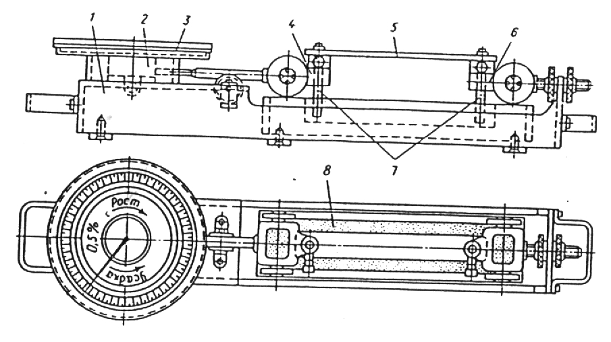
Рис. 1 - Схема приладу І.Ф. Большакова

В такому положенні задня каретка 6 кріпиться до торцевої стінки каркаса, а передня після зняття контрольної планки залишається в свобідному стані, фіксуючи початкове положення. Після зборки прибору в порожнину форми заливають метал і записують показники індикатора. |  | В таком положении задняя каретка 6 крепится к торцевой стенке каркаса, а передняя после снятия контрольной планки остается в свободном состоянии, фиксируя исходное положение. После сборки прибора в полость формы заливают металл и записывают показания индикатора.
Обладнання

Плавильна піч, формувальна суміш, модельно-опочне оснащення, набір формувальних інструментів, шихтові матеріали, ківш для заливки метала у форми, термопара занурення з гальванометром (потенціометром). |  | Плавильная печь, формировочная смесь, модельно-опочная оснастка, набор формовочных инструментов, шихтовые материалы, ковш, для заливки метала в формы, термопара погружения с гальванометром (потенциометром).
Порядок проведення роботи

- Приготувати прилад до роботи, заформовати і встановити в нього форму для виливання проби.  - Виплавити сплав необхідного складу, перегріти його до 50-80 К вище за лінію ліквідус, потім залити розплав у форму.  - Вимірювання проводити через кожні 30 хв. Результати вимірювань занести в таблицю. |  | - Приготовить прибор к работе, заформовать и установить в него форму для оливки пробы.  - Выплавить сплав требуемого состава, перегреть его на 50-80 К выше линии ликвидус, затем залить расплав в форму.  - Измерения проводить через каждые 30 секунд. Результаты измерений занести в таблицу.
Обробка експериментальних даних

Таблиця замерів і розрахунків для побудов графіка кінетики усадки в координатах
усадки % - час, сек.

  Время, сек | Деление | Усадка, %
  Время, сек | Деление | Усадка, %
Висновки по роботі

________________________________________________________________________________________________________________________________________________________________________________________________________________________________________________________________________________________
2. Зразок оформлення звіту к лабораторної роботі №2

ЗВІТ
ПО ЛАБОРАТОРНІЙ РОБОТІ
«ДОСЛІДЖЕННЯ ТВЕРДІННЯ Виливків МЕТОДОМ ВИЛИВАННЯ РІДКОГО ЗАЛИШКУ»
Студента групи___________ _________________________________________
(ПІП)

Мета роботи – визначити коефіцієнт затвердіння виливок , охолоджуваних в ливарних формах з різних матеріалів.
Основні теоретичні положення

Дослідження твердіння виливків проводяться прямими і непрямими методами. До прямих методів дослідження відноситься метод виміру температур термопарами і виливання рідкого залишку, який дуже простий і широко застосовується.
Для розрахунку тривалості твердіння виливків у формах з різних матеріалів застосовується «рівняння квадратного кореня»:
(1)
де - тривалість твердіння, с;
- товщина затверділого шару металу, м;
– коефіцієнт твердіння, м/с ^{0,5}.

Коефіцієнт твердіння може бути визначений експериментально методом виливання залишку рідкого металу з частково затверділого виливку.
Обладнання

Плавильна піч, шихтові матеріали, термопара занурення, потенціометр, модельно-опочне оснащення, формувальна суміш, пластини рівної товщини з різних матеріалів (мідь, сталь, шамот, графіт), секундомір, металевий прут для випуску рідкого металу з форми, штангельциркуль.
Порядок проведення роботи

Виготовити ливарну форму, стінки якої виконані з різних матеріалів. Загальний вид форми приведений на рис. 1. Заливка форм проводиться при температурі, близькій до температури начала твердіння. Залитий у форму метал витримують певний час (30-70 сек. для металевих матеріалів і 60-70 сек. для піщано-глинистих сумішей), а потім металевим прутом пробивають дно у формі і випускають не затверділу частку металу в порожнину, розташовану в нижній частині форми.
Рис. 1 – Загальний вид форми, стінки якої виконані з різних матеріалів:

1 – пластини з випробовуваних матеріалів;
2 – плита з отвором по центру форми;
3 – формувальна суміш;
4 – опоки;
5 – резервуар для прийому рідкого металу.
Обробка експериментальних даних

№№пп | Сплав | Матеріал стінки форми | Температура заливки, ⁰С | Час твердіння, сек. | Товщина затверділого слою |  | Коефіцієнт затвердіння, м/с ^{1/2}
 |  |  |  |  | мм | м | Коефіцієнт затвердіння, м/с ^{1/2}

Висновки по роботі

________________________________________________________________________________________________________________________________________________________________________________________________
________________________________________________________________
________________________________________________________________
________________________________________________________________________________________________________________________________

3. Зразок завдання для виконання практичної роботи №1

Практична робота №1
«Обробка експериментальних кривих охолодження»

Студента групи___________ ____________________________________
(ПІП)

Завдання №

- Побудуйте ізохрони (______хв.) на температурному полі виливка Ø450мм з високоміцного чавуну по експериментальних кривих охолоджування, отриманих з термопар №№ 2, 9, 10, 11, 12, які були встановлені на відстані 225мм, 160мм, 70мм, 20мм, 10мм від внутрішньої поверхні кокілю відповідно.
- Виконаєте подрисуночну напис для всього рисунку. Вкажіть у верхній частині температурного поля №№ термопар.
- По побудованій ізохорні приведіть значення перепаду температур між поверхнею виливка і осьовою зоною.
_____________________
- По побудованій ізохорні встановите товщину шар виливку, що має температуру вище солідус.
______________________
- По побудованій ізохорні встановите температуру виливка на половині її товщині.
_______________
- Побудуйте ізотерму (______⁰С) на кінетичній діаграмі твердіння виливка.
- Штриховими лініями приведіть схему визначення часу, при якому ізотерма досягне половини товщини виливку.
- Вкажіть температуру ліквідус і солідус на експериментальних кривих охолоджування.
_______________
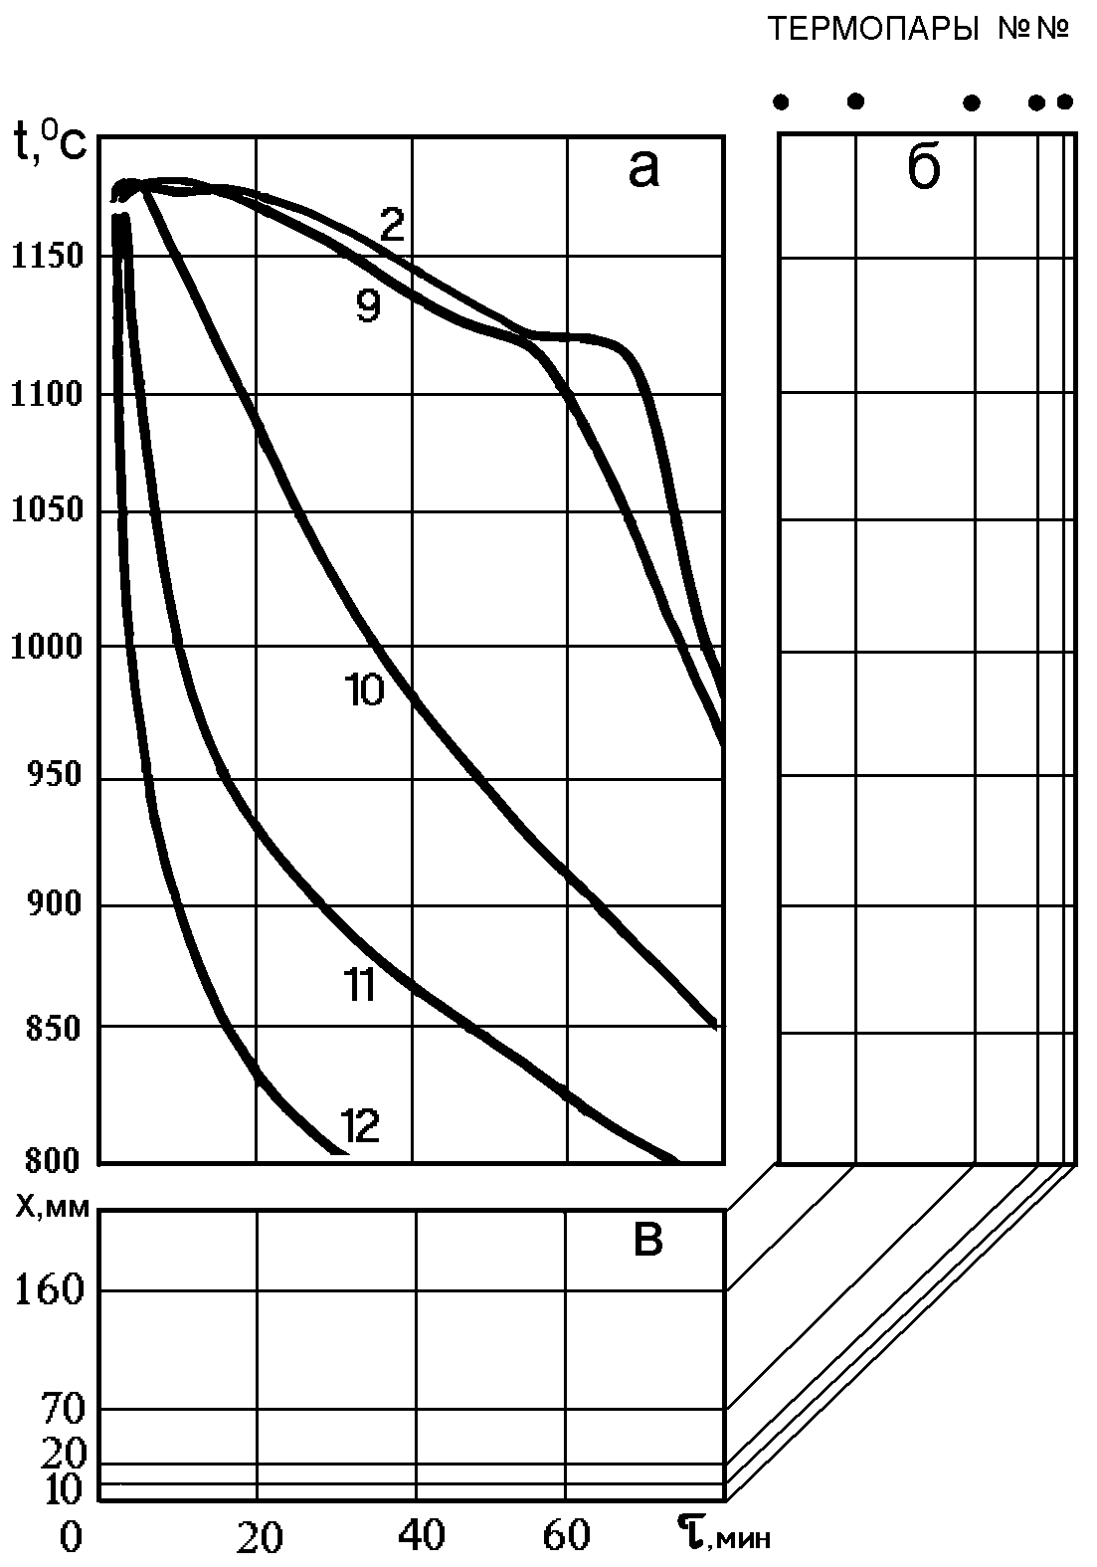
Рис. 1 - Експериментальні криві охолоджування №№ 2, 9, 10, 11, 12, отримані за допомогою термопар, встановлених на відстані 225, 160, 70, 20, 10 мм відповідно від внутрішньої поверхні кокілю діаметром 450 мм (а). Хімічний склад чавуну мас. %: С-3,67; Si-0,50; Мn-0,51; Р-0,380; S-0,122.

4. Зразок оформлення титульного листа
(виконується на окремому аркуші)

Міністерство освіти та науки України
Національна металургійна академія України
(НМетАУ)
49635, м. Дніпропетровськ, пр. Гагаріна, 4; тел. (0562) 41-03-15
Кафедра ливарного виробництва

Курсова робота
по дисципліні «Теоретичні основи ливарного виробництва»
Розрахунок тривалості затвердіння та охолодження виливків

Виконав студент групи МЛЦ-97 Петренко І.І.
Перевірив д.т.н, проф. Хричиков В.Є.

Дніпропетровськ – 2010 р.

Зміст

Лабораторна робота №1 «Дослідження кінетики усадки
Al-Si сплаву» ............................................................................................................ 3
Лабораторна робота №2 «Дослідження твердіння виливків
методом виливання рідкого залишку» .................................................................. 3
Практична робота №1 «Обробка експериментальних кривих
охолодження» ........................................................................................................... 3
Практична робота №2 «Розрахунок твердіння виливків за
рівнянням квадратного кореня» .............................................................................. 5
Рекомендована література ............................................................................ 11
Додатки:
1. Зразок оформлення звіту к лабораторної роботі №1…………………...12
2. Зразок оформлення звіту к лабораторної роботі №2………….……….14
3. Зразок завдання для виконання практичної роботи №1………………..16
4. Зразок оформлення титульного листа..................................................... 18

